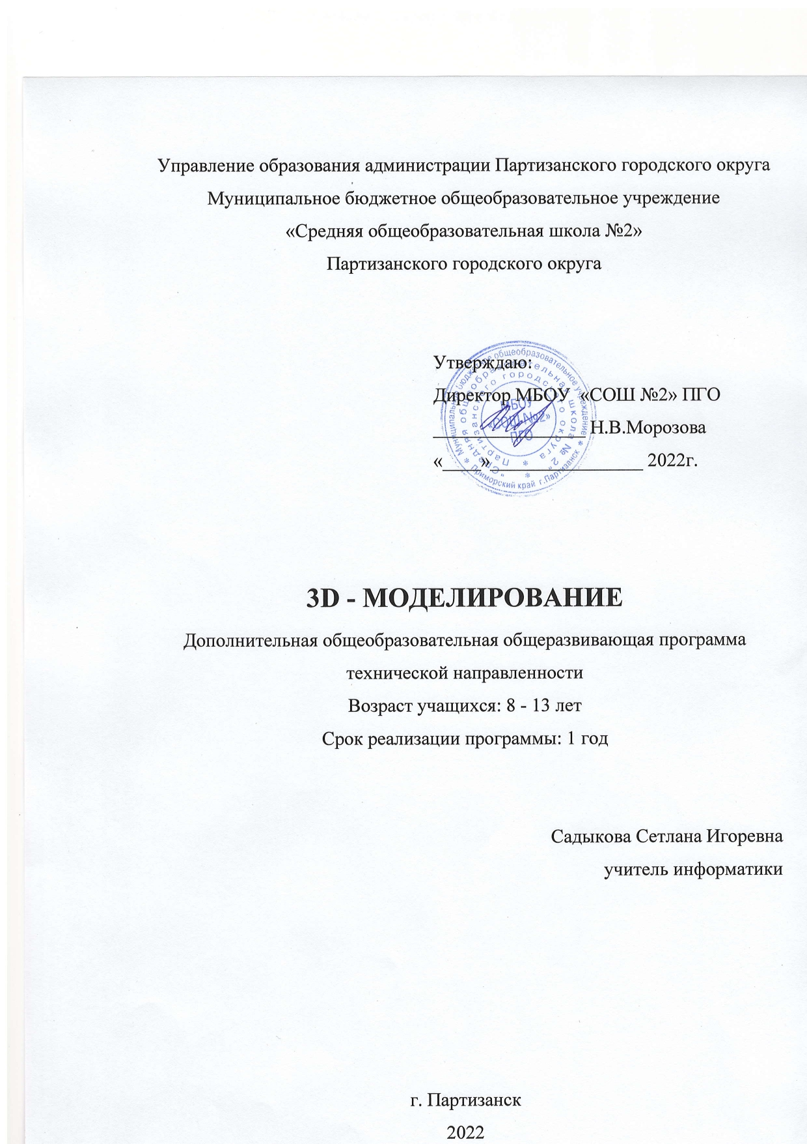

Раздел № 1. ОСНОВНЫЕ ХАРАКТЕРИСТИКИ ПРОГРАММЫ
  - ПОЯСНИТЕЛЬНАЯ ЗАПИСКА

3D моделирование – это процесс формирование виртуальных моделей, позволяющий с максимальной точностью продемонстрировать размер, форму, внешний вид объекта и другие его характеристики. По своей сути это создание трехмерных изображений и графики при помощи компьютерных программ.
Программа ориентирована на изучение принципов проектирования и 3D - моделирования для создания и практического изготовления отдельных элементов технических проектов обучающихся и тем самым способствует развитию конструкторских, изобретательских, научно-технических компетентностей, и нацеливает учащихся на осознанный выбор необходимых обществу профессий, таких как инженер - конструктор, инженер - технолог, проектировщик, дизайнера т.д.
Актуальность программы обусловлена практическим использованием трехмерной графики в различных отраслях и сферах деятельности человека (дизайн, кинематограф, архитектура, строительство) и знание которой становится все более необходимым для полноценного и всестороннего развития личности каждого обучающегося.
3D-моделирование основано на применении компьютерных и программных средств, которые подвержены быстрым изменениям.
Возникает необходимость усвоения данных технологий в более раннем возрасте.
Направленность программы: техническая направленность.

Уровень освоения: стартовый.
Отличительными особенностями программы является:
- использование новых технологий, работа с компьютерными программами;
-программа личностно ориентирована и составлена с учетом возможности самостоятельного выбора обучающимся наиболее интересного объекта работы, приемлемого для него;
- работа с новыми материалами, упрощающими технологию изготовления изделий, работа с 3д принтерами.
Адресат программы.
Возраст детей, участвующих в реализации программы 8-13 лет.
Срок реализации программы 1 год.
Группа занимается 1 раз в неделю по одному часу.
Программой предусматривается возможность дополнительного обучения, связанного с повышением уровня образованности при условии формирования у учащихся в процессе занятий устойчивого интереса и положительной мотивации к продолжению деятельности.
Занятия с обучающимися проводятся в форме групповых аудиторных занятий. Наполняемость групп от 7 до 14 человек.
Программа реализуется на государственном языке Российской Федерации – русском.
Форма обучения – очная.

1.2 Цель и задачи программы
Цель программы: развитие инженерно- технического мышления средствами технического проектирования с применением 3D- технологий.

Задачи программы:
Воспитательные:
- формировать устойчивый интерес обучающихся к техническому творчеству;
- формировать у обучающихся интерес к моделированию и конструированию;
- воспитывать настойчивость и стремления к достижению поставленной цели;
Развивающие:
- развить творческое мышление, логическое и пространственное мышление, статических, динамических пространственных представлений;
- формировать умение выполнять чертежи ручным и машинным способами, в усвоении правил чтения чертежей;
- формировать элементарные конструкторские умения преобразовывать форму предметов в соответствии с предъявляемыми требованиями.
Обучающие:
- ознакомить учащихся с программами «FreeCAD», «Tinkercad»
- освоить процесс изготовления деталей на 3D-принтере;
- научить способам создания трехмерных моделей и сборочных единиц машинными методами.
1.3 Содержание программы
Учебный план
№ п/п | Название раздела, темы | Количество часов |  |  | Формы аттестации/  контроля
 |  | Всего | Теория | Прак-тика
1. Знакомство с Tinkercad (13ч.)
1.1 | Инструктаж | 1 | 1 |  | Опрос.  Наблюдение педагога
1.2 | Регистрация учетной  записи в Tinkercad | 2 | 1 | 1 | Самоанализ качества  выполнения  практической работы.
1.3 | Способы создания  дизайнов в Tinkercad | 2 | 1 | 1 | Самоанализ качества  выполнения  практической работы
1.4 | Рабочая плоскость,  навигация и горячие  клавиши в Tinkercad | 2 | 1 | 1 | Самоанализ качества  выполнения  практической работы
1.5 | Практическая работа | 2 |  | 2 | Самоанализ качества  выполнения  практической работы
2. Работа в системе Tinkercad (20)
2.1 | Инструктаж | 2 | 2 |  | Самоанализ качества  выполнения  практической работы
2.2 | Перемещение фигур на  рабочей плоскости | 2 | 1 | 1 | Самоанализ качества  выполнения  практической работы
2.3 | Копирование,  группировка и  сохранение  многоцветности фигур | 2 | 1 | 1 | Самоанализ качества  выполнения  практической работы
2.4 | Режимы Блоки/Blocks  (для экспорта в  Minecraft) и  Кирпичи/Bricks | 2 | 1 | 1 | Самоанализ качества  выполнения  практической работы
2.5 | Практическая работа | 2 |  | 2 | Самоанализ качества  выполнения  практической работы
3. Создание 3Д моделей (25 ч.)
3.1 | Инструктаж | 2 | 1 |  | Самоанализ качества  выполнения  практической работы
3.2 | Создаем отдельные детали для машины | 4 | 1 | 3 | Самоанализ качества  выполнения  практической работы
3.3 | Собираем модель вместе  (пробная печать машины) | 4 | 1 | 3 | Самоанализ качества  выполнения  практической работы
3.4 | Творческая работа | 4 |  | 4 | Самоанализ качества  выполнения  практической работы
 | Всего: | 34 | 11 | 23

Содержание учебного плана 1 года обучения.
1. Раздел: Знакомство с Tinkercad.
1.1. Тема: Инструктаж
Теория: Ведение в программу. Правила техники безопасности при работе и др. Правила поведения в учреждении, на занятиях, в кабинете и др.
1.2. Тема: Регистрация учетной записи в Tinkercad
Теория: заходим на страницу Tinkercad. Поэтапное выполняем регистрацию на сайте.
Практика: Применение полученных знаний на практике
1.3. Тема: Способы создания дизайнов в Tinkercad.
Теория: Создание проекта с нуля. Копирование дизайнов других пользователей Tinkercad. Импорт дизайнов. Создание 3D моделей из скетчей.
Практика: Применение полученных знаний на практике.
1.4. Тема: Рабочая плоскость, навигация и горячие клавиши в Tinkercad.
Теория: Открывая любой из ваших дизайнов из окна пользователя вы попадаете в среду 3D моделирования Tinkercad. Горячие клавиши Tinkercad. Окно настроек рабочей сетки. Ортогональный вид модели (фронтальный).
Практика: Применение полученных знаний на практике.
1.5. Практическая часть творческого проекта.
Практика: Применение полученных знаний на практике, выбор темы и техники самостоятельно.
2. Раздел: Работа в системе Tinkercad.
2.1. Тема: Инструктаж.
Теория: Ведение в программу. Правила техники безопасности при работе и др. Правила поведения в учреждении, на занятиях, в кабинете и др.
2.2. Тема: Перемещение фигур на рабочей плоскости.
Теория: Выбор и удаление фигур, Перемещение фигур, Вращение фигур, масштабирование фигур.
Практика: Применение полученных знаний на практике.
2.3. Тема: Копирование, группировка и сохранение многоцветности фигур.
Теория: Копирование фигур, группировка фигур. Режим Разноцветный/Multicolor.
Практика: Применение полученных знаний на практике.
2.4. Тема: Режимы Блоки/Blocks (для экспорта в Minecraft) и Кирпичи/Bricks.
Теория: В Tinkercad есть три режима просмотра ваших дизайнов.
Практика: Применение полученных знаний на практике.
2.5. Практическая часть творческого проекта.
Практика: Применение полученных знаний на практике, выбор темы и техники самостоятельно.
3. Раздел: Создание 3Д моделей.
3.1. Тема: Инструктаж.
Теория: Ведение в программу. Правила техники безопасности при работе и др. Правила поведения в учреждении, на занятиях, в кабинете и др.
3.1. Тема: Дизайн машины.
Теория: Наш дизайн мы начнем с создания чертежа машины. Поэтапный способ работы.
Практика: Применение полученных знаний на практике.
3.3. Тема: создаём отдельные детали машины.
Теория: теперь, когда у нас есть детали, самое время поставить возле него медведя. Поэтапный способ работы.
Практика: Применение полученных знаний на практике.
3.3. Тема: собираем модель вместе (пробная печать машины)
Теория: переходим к финальной стадии моделирования — собираем машину.
Практика: Применение полученных знаний на практике.
3.4. Практическая часть творческого проекта.
Практика: Применение полученных знаний на практике, выбор темы и техники самостоятельно.
1.4 Планируемые результаты
Личностные:
Обучающейся будет сформирован конструкторско-познавательный интерес.
Метапредметные:
Обучающийся будет знать и приобретёт способность к пространственному оперированию образами и символами, умение кодировать технические идеи с помощью чертежей, схем, эскизов.
Обучающийся будет знать конструктивное взаимодействие в рамках индивидуальной и групповой деятельности.
Предметные:
Обучающийся будет уметь использовать информационные технологий при проектировании изделий, разрабатывать эскизы, рабочие чертежи, обосновывать выбор проектных решений. Обучающийся будет знать, как использовать техническую документацию, проектировать3D-моделивпрограмме «Tinkercad.», как подготовить модель и принтер для печати.
Обучающийся будет уметь владеть навыками: выбирать темы проекта, выполнять творческие задания с использованием технической документации технологий 3D моделирования, презентовать проект.

РАЗДЕЛ № 2. ОРГАНИЗАЦИОННО-ПЕДАГОГИЧЕСКИЕ УСЛОВИЯ
2.1 Условия реализации программы

1. Материально-техническое обеспечение:
- кабинет, соответствующий СанПиН, оборудованный противопожарными
средствами.
- учебные столы и стулья, компьютер;
-электронная доска;
-программа на персональном компьютере для работы с 3д моделями;
-3 принтер, пластик ABC или PLA.
2. Учебно-методическое и информационное обеспечение:
На занятиях объединения для улучшения познавательной базы, используются следующее информационное обеспечение:
- видео уроки;
- аудиозаписи;
- изображения, картинки для создания 3 д объекта;
- образцы работ.
Список литературы
- Абушкин, Д.Б. Педагогический STEM-парк МГПУ / Д.Б. Абушкин //Информатика и образование. ИНФО. –2017 – № 10 - С. 8–10.
- Алексеевский, П.И. Робототехническая реализация модельной практико-ориентированной задачи об оптимальной беспилотной транспортировке грузов/П.И. Алексеевский, О.В. Аксенова, В.Ю. Бодряков//Информатика и образование. ИНФО. –2018–№ 8– С. 51–60.
- Бельков, Д.М. Задания областного открытого сказочного турнира по робототехнике/Д.М. Бельков, М. Е. Козловских, И.Н. Слинкина//Информатика в школе. –2019–№ 3– С. 32–39.
- Бельков, Д.М. Задания турнира по робототехнике «Автошкола»/Д.М. Бельков, М. Е. Козловских, И.Н. Слинкина//Информатика в школе. –2019–№ 8– С. 25–35.
- Бешенков, С.А. Использование визуального программирования и виртуальной среды при изучении элементов робототехники на уроках технологии и информатики/С.А. Бешенков, М.И. Шутикова, В.Б. Лабутин//Информатика и образование. ИНФО. –2018–№ 5– С. 20–22.
- Бешенков, С.А. Методика организации внеурочной деятельности обучающихся V–IX классов с использованием робототехнического оборудования и сред программирования/С.А. Бешенков, М. И. Шутикова, В. И. Филиппов//Информатика в школе. –2019–№ 7– С. 17–22.
Литература для детей:
- Поляков, К.Ю. Робототехника/К.Ю. Поляков, Е.А. Еремин//Информатика. –2015–№ 11– С. 4–11.
- Салахова, А.А. Техническое творчество и соревнования для формирования новых качеств личности: на примере робототехнических соревнований/А. А. Салахова//Информатика в школе. –2017–№ 8–С. 22–24.
- Хапаева, С.С. Организация квеста для знакомства учащихся с инновационным оборудованием/С.С. Хапаева, Р.А. Ганин, О.А. Пышкина//Информатика в школе. –2019–№ 2– С. 13–17.
- Шутикова, М.И. Использование робототехнического оборудования на платформе Arduino при организации проектной деятельности обучающихся /М.И. Шутикова, В.И. Филиппов//Информатика и образование. ИНФО. –2017–№ 6– С. 31–34.
2.2 Оценочные материалы и формы аттестации.
Для отслеживания результативности образовательной деятельности по программе «3Д моделирования» проводятся: текущий, итоговый контроль и входной. Итоговый контроль осуществляется в форме проектов, в том числе и в виде выступлений на конкурсах и соревнованиях.
Входной контроль – для определения степени подготовленности, интереса к занятиям моделирования, уровня культуры и творческой активности.
Текущий контроль – осуществляется путем наблюдения, определение уровня освоения тем и выполнения практических заданий. Выявление творчески активных обучающихся для участия в конкурсах соревнованиях и конференциях.
Итоговый контроль – осуществляется в форме проектов, в том числе и в виде выступлений на конкурсах и соревнованиях.
В зависимости от года обучения программы формами контроля могут быть следующие:
- педагогическое наблюдение;
- выполнение практических заданий педагога;
- анализ педагогом качество выполнения работ;
- творческий показ;
- выставка;
Формы фиксации результатов:
- информационная карта «Определение уровня развития личностных качеств учащихся»;
- карта учета творческих достижений учащихся (участие в выставках, праздниках, мастер-классах);
- анкета для учащихся «Изучение интереса к занятиям у учащихся объединения»;
- видеозаписи и фотографии участия учащихся в выставках, мероприятиях и конкурсах и т.
Работа по выявлению способностей учащихся выстраивается с помощью инструментальной диагностики, педагогического наблюдения. А также наблюдение за проектной деятельностью учащихся, анализ продуктов деятельности, анализ результатов конкурсных работ, тестов в течение учебного года.

2.3 Методические материалы
Методическое обеспечение образовательной программы «3Д моделирование» включает в себя: дидактические средства (образцы изделий, практические упражнения, учебно-наглядные пособия); технологические карты, аудио и видео материал.
Методы, используемые во время занятий:
- словесные (рассказ-объяснение, беседа, лекция);
- наглядные (демонстрация педагогом приемов работы, наглядных пособий, самостоятельные наблюдения учащихся, экскурсии);
- практические (выполнение упражнений и самостоятельных работ, овладение приемами работы, приобретение навыков, управление технологическими процессами).
Нормативно-правовая база:
- Федеральный закон «Об образовании в Российской Феде6рации», утвержденный Постановлением Правительства Российской Федерации от 29 декабря 2012 года № 273-ФЗ.
- Приказ Минпросвещения России «Об утверждении Порядка организации и осуществления образовательной деятельности по дополнительным общеобразовательным программам» от 09 ноября2018 года № 196.
- Постановление Главного государственного санитарного врача Российской Федерации «Об утверждении санитарных правил СП 2.4.3648-20 «Санитарно-эпидемиологические требования к организациям воспитания и обучения, отдыха и оздоровления детей и молодежи» от 28 сентября 2020 года № 28.

2.4 Календарный учебный график
Этапы образовательного процесса |  | 1 год
Продолжительность учебного года, неделя |  | 34
Количество учебных дней |  | 34
Продолжительность учебных периодов | 1 полугодие | 01.09.2022- 31.12.2022
 | 2 полугодие | 12.01.2023- 31.05.2023
Возраст детей, лет |  | 8-13
Продолжительность занятия, час |  | 1
Режим занятия |  | 1 раз в неделю
Годовая учебная нагрузка, час |  | 34
2.5 Календарный план воспитательной работы
сентябрь
Да здравствуй тинкеркад
1 | День открытых дверей
октябрь
2 | Подготовка к открытию новых знаний
ноябрь
3 | Учимся рисовать объёмные фигуры
декабрь
4 | А сможешь склеить игрушку (тинкеркад)
Январь-февраль
5 | Давай печатать (новогодний символ)
март
6 | Защити машину
апрель-май
7 | Печать своей работы

СПИСОК ЛИТЕРАТУРЫ
Ссылки на печатные источники: примеры
- Мазепина Т. Б. Развитие пространственно-временных ориентиров ребенка в играх, тренингах, тестах/ Серия «Мир вашего ребенка». — Ростов н/Д: Феникс, 2020. — 32 с.
- Найссер У. Познание и реальность: смысл и принципы когнитивной психологии – М.: Прогресс, 2018 – 347 с.
- Пожиленко Е. А. Энциклопедия развития ребенка: для логопедов, воспитателей, учителей начальных классов и родителей. — СПб.: КАРО, 2018. — 640 с.
- Якиманская И. С. Развитие пространственного мышления школьников. - М.: Педагогика, 2020. — 239 с

